Etablissement Scolaire Zemmour Année Scolaire 2017/2018 Nom …………………………
Contrôle continu N° 1 Niveau 1ere ANNEE Prénom ……....……………
Matière Physique et Chimie Classe ………….N°……….
Durée 1h Prof : SALAH MOUADI

/20
EXERCICE N° 1  - Répondez par « Vrai » ou « faux » :  - L’eau occupe 3/4 de la surface de la terre …………………………………………  - Un stylo est un solide compact …………………………………………..…………  - On note le volume par la lettre (m) …………………………………………………  - L’unité internationale de la masse est le kilogramme (Kg) ………………………….  - Un solide divisé prend la forme du récipient ………………………………………..  - Les particules dans l’état gazeux sont dispersées …………………………………..  - L’eau douce représente 97% de volume d’eau sur le globe ………………………….  - La balance électronique est moins précise que celle de Roberval …………………  - Convertir :  1 g = ……………..……. mg  10 Kg = …………………. g  25 L = ………………. dm³  18 cL = ………………. cm³  - Relier chaque objet par ses propriétés qui conviennent :  - Il prend la forme du récipient  - Il a une forme propre  - Sa surface libre est plane et horizontale  - Solide compact  - Liquide  - Gaz  EXERCICE N° 2  On réalise les pesées suivantes :  - Calculer en (Kg) la masse de poulet (image 1)  ………………………………………………………………..………………………………….  ………………………………………………………………..…………………………………………………………………………….…….  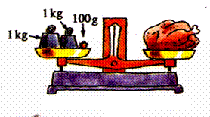  1  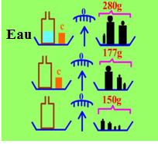  A partir de l’image ci-contre (image 2)  - Quelle est la masse (m₁) du récipient vide ?  ………………………….……………………………………………………………………  - Quelle est la masse (m₂) du récipient vide et l’objet C ? …………………………………..…  ………………………………….………………..  2  - Quelle est la masse (m₃) du récipient contenant de l’eau et l’objet C ?  ………………………………………………………………..………………………  - Calculer la masse (m_{C}) de l’objet C  ……………………………………………………………………………………………………………………………………………………………………………………………………………………………………….………………………………  - Calculer la masse (m_{e}) de l’eau contenue dans le récipient  ……………………………………………………………………………………………………………………………………………………………………………………………………………………………………………………………………….  EXERCICE N° 3  On considère les images suivantes :  - Calculer le volume de ce cube (image 1) de coté a=4cm  ……………………………………………………………………………………………………..…………………………………………………………………………………………….…………………………..……………………………………………  1  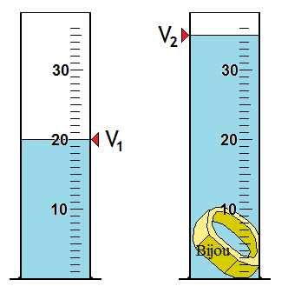  A partir de l’image ci contre (image 2)  - Déterminer le volume de l’eau (V₁)  …………………………………………………………………………………………………………  - Quel est le volume de l’eau et le bijou (V₂) ?  …………..………………………………………….…………………………………………………...  - Quel est le volume du bijou ?  ……………………………………………………………………………….…………………………..……………………………………………………  - Est-ce qu’on peut utiliser cette méthode pour déterminer la masse d’un morceau du sucre ? justifier  2  ……………………………………………………………………………………………………………………………………………………………………………………………….……………………………………………………………………………………………………………………………………………………………………………………………………………………………………………………………………………………………………………………………………………………………… | 8  4  2  2  6  1  1  1  1  1  1  6  2  1  1  1  1

